PERFORMANS GÖREVİ 10/ 16 TÜRKİYE’DE NÜFUS
YÖNERGESİ: Önce Türkiye’nin nüfus özellikleri öğrenilecek, edindiğimiz bilgiler bu şablon üzerinde test edilecek. Bu şablon Türkiye’de nüfus için hazırlanmıştır, her boşluk bir bilgiyi içermektedir.
Tanım:
Türkiye’nin nüfusu |  |  | Türkiye’nin nüfus artış hızı |  |  | Dünya’nın nüfus artış hızı |  | Türkiye’nin nüfus artış oranı |  |  | Dünya’nın nüfus artış oranı
Nüfus grupları ve payları
Genç nüfus
Türkiye’nin nüfus özellikleri
 |  |  |  |  |  |  | Kırsal-kentsel nüfus durumu
DEĞİŞİMLER |  |  |  |  |  |  | 1980 öncesi kırsal nüfus fazla iken, bu tarihten itibaren kentsel nüfus sanayileşmeye bağlı olarak artmıştır.
Nüfus sayım yılları |  |  |  | 1927 |  |  | 1945-1950 |  | 1980 |  |  | 2000
Nüfus miktarları
Gelişmeler
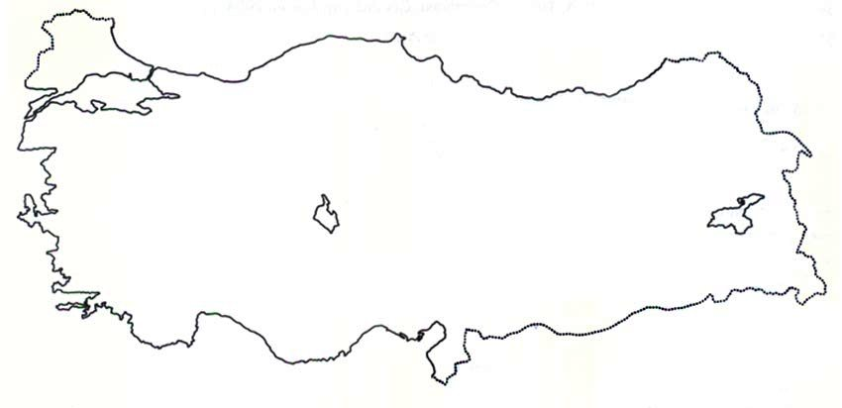
Yandaki harita üzerinde Türkiye’nin en yoğun nüfuslu yerlerini-nedenlerini,

en tenha yerlerini- nedenlerinin belirtiniz.

www.suleymansen.com

